به نام خدا

درس پروژه پایانی

عنوان پروژه : وبسایت مدیریت دامداری

استاد : دکتر عطایی

علی ضابط پور

**مقدمه:**

طبق جستجوهای انجام شده پلتفرم یا اپلیکیشنی به صورت جامع برای مدیریت گاوداری در سطح اینترنت موجود نیست یا تعداد اندکی که موجود هستند هم قدیمی هستند یا فقط مربوط به پلتفرم خاصی هستند به طور مثال فقط برای ویندوز می باشند.به همین منظور ساخت پلتفرمی برای مدیریت دام(اختصاصاً مربوط به گاو) را مد نظر قرار دادیم.

عکس یکی از پلتفرم های رقیب:

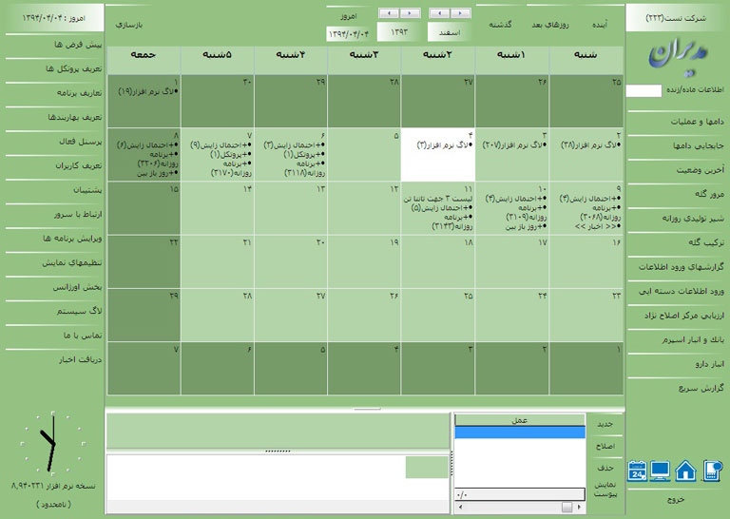

ساختار دیتابیس پروژه:

Owner: شامل افرادی می شود که در دام داری ذینفع هستند و افراد مختلفی میتوانند تعداد دام های متفاوتی در دام داری داشته باشند و بر اساس تعداد دام سهم سودشان مشخص می شود.

Cattle: شامل گاو های ما می شود که ویژگی های متفاوتی هم برای گاو ها در نظر گرفتیم.

breed: شامل نژاد های مختلفی می شود که میتواند به هر گاو اختصاص یابد.

breedingRecord: مربوط به سابقه پرورش گاو ها می شود.

healthRecord: مربوط به سابقه سلامتی گاو ها می شود.

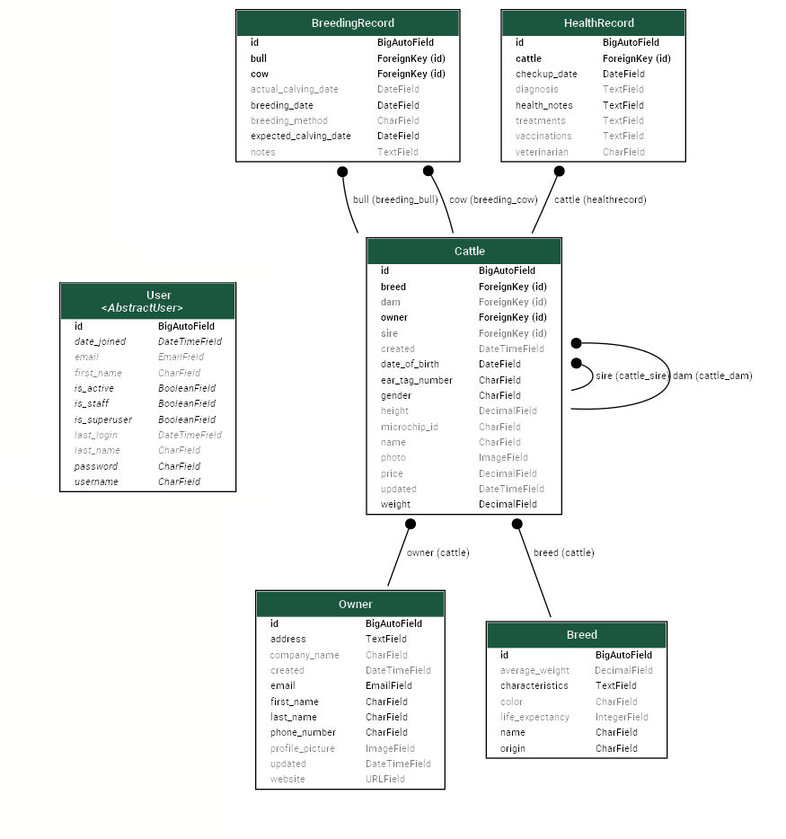

تکنولوژی های استفاده شده:

بکند: در بکند از زبان پایتون و فریمورک جنگو(جنگو رست فریمورک) استفاده شده است و با استفاده از این فریمورک ما api هایی را تولید کرده و در اختیار فرانت اند قرار میدهیم.

فرانت اند: در فرانت اند از زبان javascript و همچنین کتابخانه ریکت استفاده شده همچنین برای استایل هم از کتابخانه tailwindcss استفاده شده است.

برای احراز هویت نیز از jwt token استفاده شده است.

تصاویری از محیط وب اپلیکیشن: 